Когда отпускать ребенка одного?

Рано или поздно каждый родитель приходит к моменту, когда ребенка приходится отпускать в самостоятельное плавание: в школу, в магазин, во двор. Иначе и быть не может, ведь ребенок растет и развивается, и ему необходимо становиться самостоятельнее.
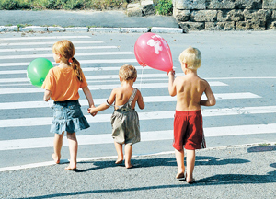
С какого же возраста отпускать? Степень самостоятельности ребенка каждый родитель определяет сам. Ведь все дети разные по темпераменту, характеру, ответственности. Кого-то можно отпустить в пять лет, а кого-то и в 10 страшно.
Но, раз отпускать все равно придется, значит нужно объяснить, какие опасности могут ожидать ребенка на пути и как им противостоять. А обучение личной безопасности – дело не одной минуты. В идеале эти правила нужно объяснять детям с самого раннего возраста.
Не стоит запугивать ребенка сводками криминальных хроник, показывать различные телевизионные сюжеты о преступниках – все это лишь вызовет повышенную тревожность. А вот поговорить с ребенком по душам придется обязательно.
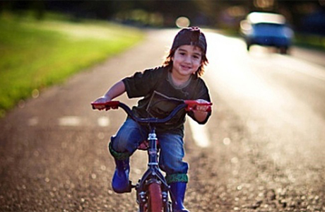
В первую очередь обговорите все правила дорожного движения, даже если ребенок их точно знает. Вместе с ребенком пройдите путь к школе или магазину и рассмотрите все опасные ситуации, которые теоретически могут возникнуть. Ребенок должен знать, что нужно делать, если не работает светофор, он заметил быстро движущуюся машину, звонит телефон, когда он переходит дорогу, скользкая дорога и т.п.Научите как вести себя на улице, когда подходит незнакомец. На любые предложения и вопросы, ребенок должен говорить «нет» и стараться уйти или обратиться за помощью к прохожему. Строго настрого запретить ребенку, садиться в какую-то не было машину.
Также ребенок должен знать, как ему попасть домой, если Вас не будет. Он должен знать номер кода двери, уметь открыть дверь ключом, (обратите внимание на исправность замка, он должен легко открываться и не заедать.) очень важный момент: ребенок потерял ключ. Это бывает и нормально в любом возрасте. Куда идти? Где ждать? К каким можно обратиться соседям?
Если все же Вы сомневаетесь в умении ребенка правильно реагировать на необычные ситуации, лучше не отпускайте ребенка одного, лишь потому, что время совместной прогулки с ребенком Вы хотите потратить на другие дела.

